LES PRÉPOSITIONS DE LIEU

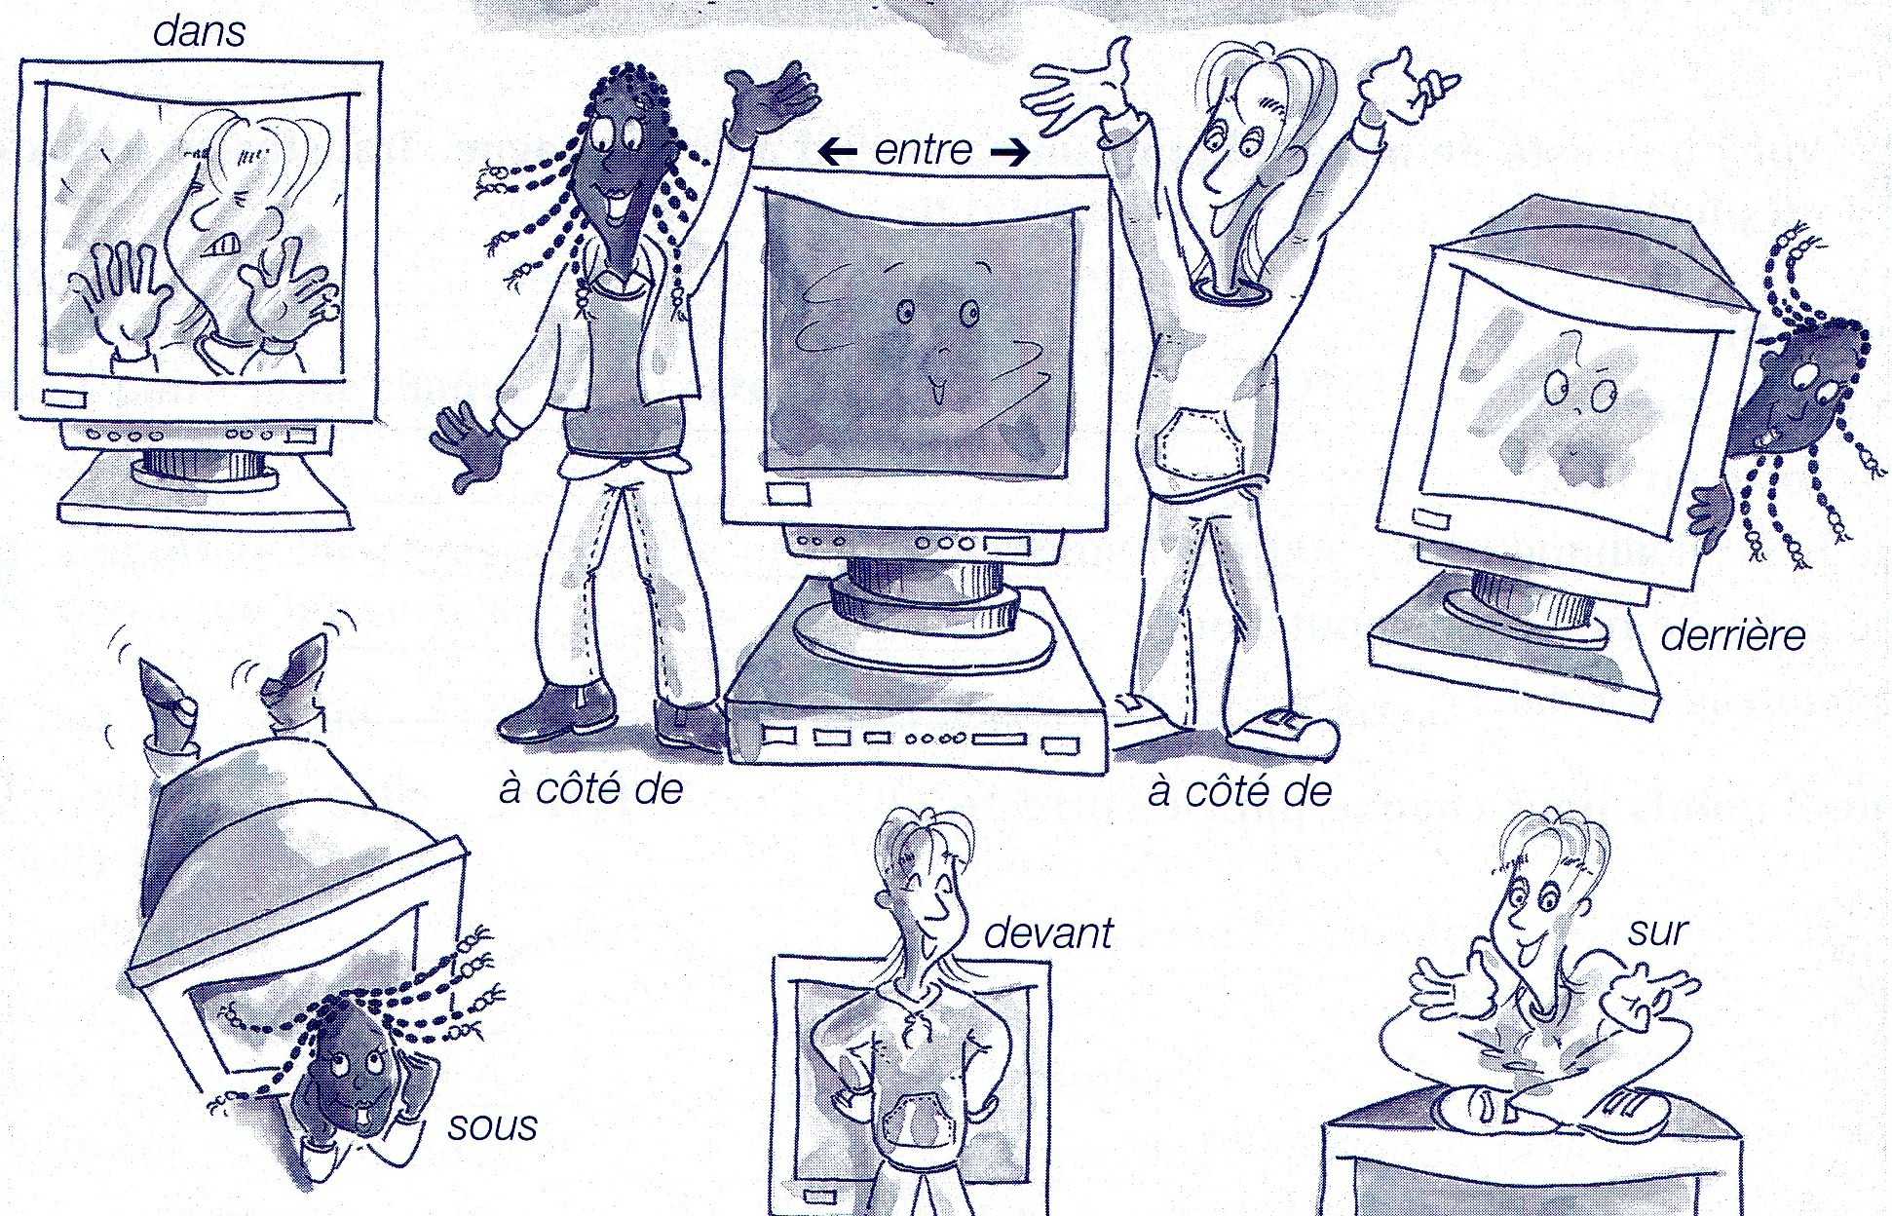
1.- Où est le lapin?
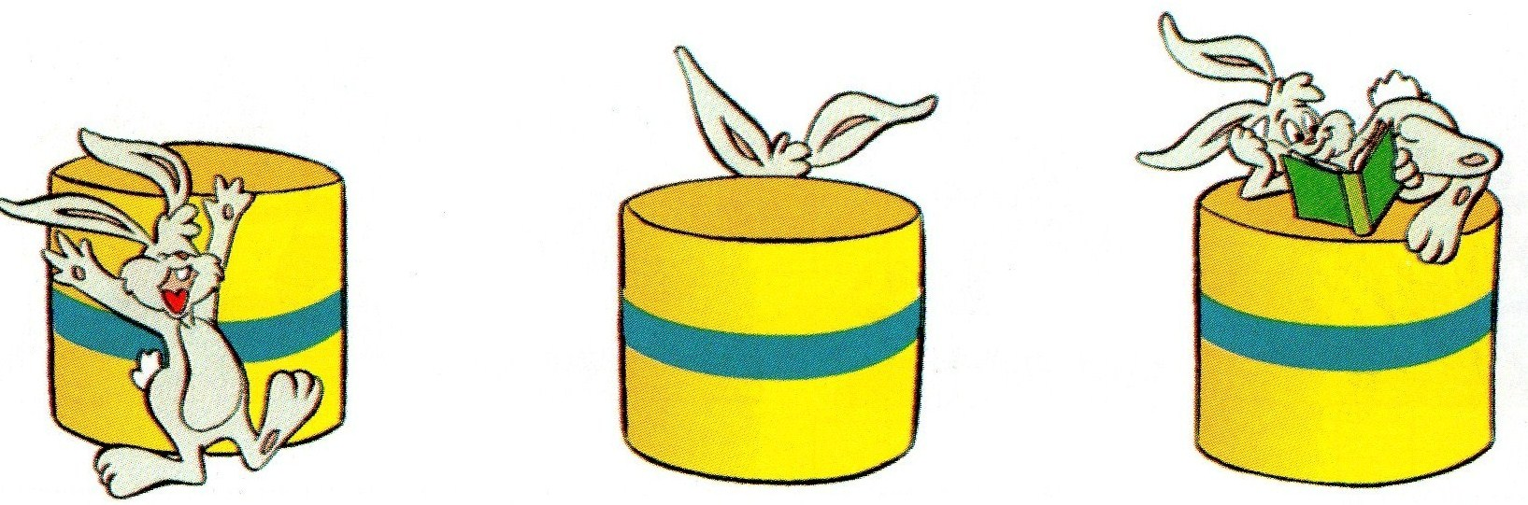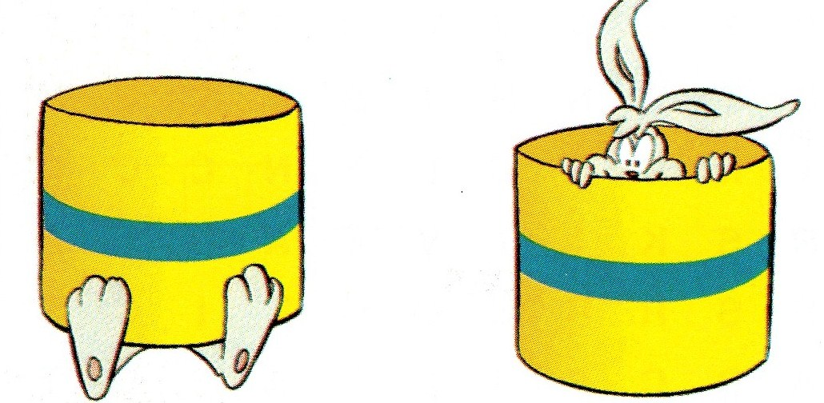
1 2 3 4 5
1.- Le lapin est ______________ la boîte.
2.-______________________________________________________
3.-______________________________________________________
4.-______________________________________________________
5.-______________________________________________________

2.- Où est la souris?
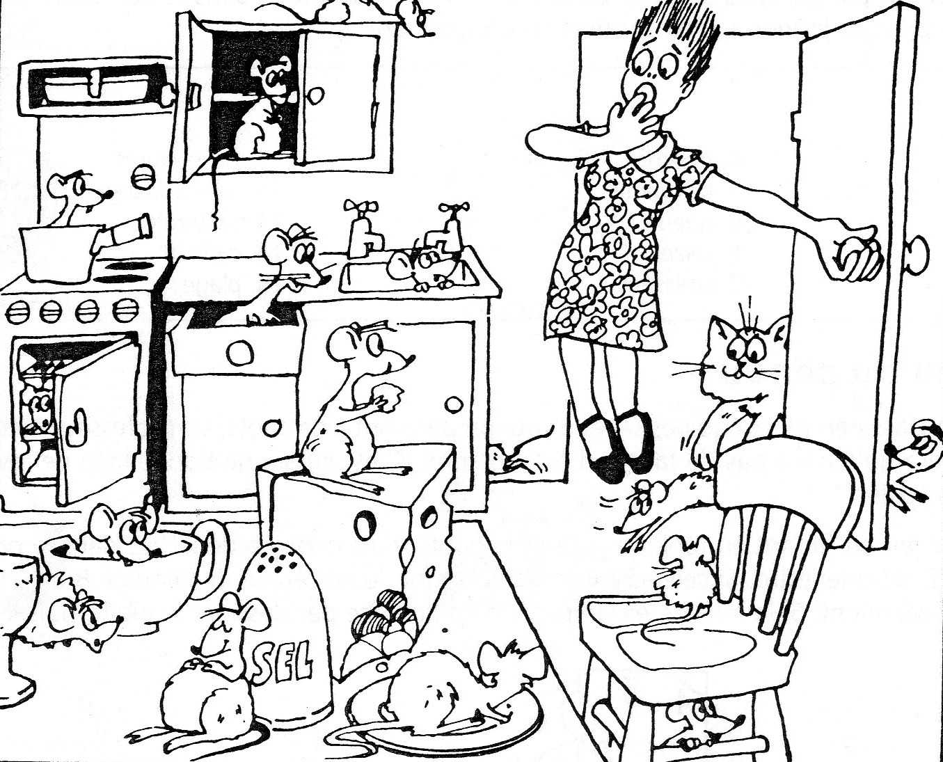
- La souris est ___________ la casserole.
- La souris est ___________ le fromage.
- La souris est ___________ la tasse.
- La souris est ______________ la chaise.
- La souris est ______________ la chaise.
- La souris est ________________ le sel.
- La souris est ___________ la coupe et la tasse.
- La souris est ___________ le chat.
- La souris est ___________ l´armoire.
- La souris est ______________ la porte.

